# İlerlemeyi Ölçmek ve Hakları Korumak için bir Araç: İnsan Hakları Göstergelerine Giriş

**Ana Amaç**: Katılımcılara insan hakları göstergeleri, bunların önemi, türleri, veri kaynakları ve BM İnsan Hakları Ofisi (OHCHR) tarafından özetlenen yaklaşıma dayalı olarak izleme ve savunuculuk için nasıl kullanılabilecekleri hakkında temel bir anlayış sağlamak.

## Neden?

“eğer bir konu gösterilemiyorsa, genelde gözden kaçar”

J.K. Galbraith

İnsan hakları anlaşmaları ve bunlara bağlı belgeler, uluslararası ve ulusal düzeyde insan haklarının korunması ve ilerletilmesi için oluşturulmuş yasal düzenlemeler ve mevzuattır. Bu anlaşmalar, devletlerin belirli haklara saygı gösterme, bunları koruma ve yerine getirme yükümlülüklerini tanımlar. Bağlı belgeler ise, anlaşmaların yorumlanmasına ve uygulanmasına yönelik ek açıklamalar, protokoller ve tavsiye niteliğindeki metinleri içerebilir. Bu hukuki metinler, insan hakları göstergelerinin geliştirilmesi ve kullanılmasında temel bir referans noktası teşkil eder.

Yasal hakların uygulanmasını kolaylaştırmak ve yükümlülerin hesap verebilirliğini temin etmek için, bu yasal sorumluluklarla ilgili ilerleme ve başarıyı bize "gösteren" düzenli bir izleme mekanizmasına ihtiyaç duyulmaktadır.

İnsan hakları izleme ve savunuculuk, insan hakları alanındaki yasal standartların ve taahhütlerin zaman içinde ne ölçüde hayata geçirildiğine dair kapsamlı bir anlayış geliştirmeyi amaçlayan çok yönlü bir süreçtir. Bu süreç, sistematik bir yaklaşımla (yani, önceden belirlenmiş yöntemlere, düzenli aralıklarla ve güvenilir kaynaklardan elde edilen verilerle) insan hakları ihlallerine ve bu ihlallerin altında yatan nedenlere ilişkin bilgilerin sürekli olarak toplanmasını ve analiz edilmesini içerir. Toplanan bu veriler, yalnızca mevcut durumu tespit etmekle kalmaz, aynı zamanda zaman içindeki değişimleri ve eğilimleri de ortaya koymayı hedefler.

Ancak insan hakları izleme ve savunuculuk, veri toplama ve analizden çok daha fazlasını kapsar. Elde edilen analizlerin sonuçlarının, farklı hedef kitlelerin (devlet yetkilileri, uluslararası kuruluşlar, sivil toplum örgütleri, medya, kamuoyu vb.) davranışlarını olumlu yönde değiştirmek amacıyla kullanılmasını da içerir. Bu amaçla çeşitli savunuculuk faaliyetleri yürütülür. Bu faaliyetler arasında, araştırma raporlarının yayınlanması, farkındalık kampanyaları düzenlenmesi, politika yapıcılarla doğrudan iletişim kurulması, uluslararası mekanizmalara başvurulması ve insan hakları ihlallerinin mağdurlarına destek sağlanması sayılabilir.

İnsan hakları göstergeleri, bu izleme ve savunuculuk sürecinde kritik bir rol oynar. Göstergeler, insan hakları durumunu ölçmek, değerlendirmek ve zaman içindeki ilerlemeyi veya gerilemeyi takip etmek için kullanılan somut ve ölçülebilir araçlardır. İyi tanımlanmış göstergeler, karmaşık insan hakları sorunlarını daha anlaşılır ve yönetilebilir parçalara ayırmaya yardımcı olur. Bu sayede, insan hakları alanındaki çabaların etkisini değerlendirmek, politika ve programların etkinliğini ölçmek ve kaynakların doğru alanlara yönlendirilmesini sağlamak mümkün hale gelir.

Sonuç olarak, insan hakları izleme ve savunuculuk, insan haklarına saygının ve bu hakların korunmasının sağlanması için hayati öneme sahip dinamik bir süreçtir. Sürekli veri toplama, titiz analiz ve etkili savunuculuk faaliyetlerinin birleşimi sayesinde, insan hakları ihlallerinin önüne geçilmesi ve daha adil ve eşitlikçi bir toplumun inşa edilmesi hedeflenir.

## İnsan hakları göstergeleri nedir, ne işe yarar?

İnsan hakları göstergeleri, uluslararası ve ulusal düzeyde kabul görmüş insan hakları normları ve standartlarıyla doğrudan bağlantılı olan özel bilgi türleridir. Bu göstergeler, insan haklarının temel prensiplerini ve bu haklarla ilgili önemli endişeleri anlamamıza ve değerlendirmemize olanak tanır. Bir nesnenin (örneğin bir yasa veya kurum), bir etkinliğin (örneğin bir seçim süreci), belirli bir faaliyetin (örneğin bir eğitim programı) veya nihai bir sonucun (örneğin okuryazarlık oranı) mevcut durumuna dair somut veriler sunarak, insan haklarının hayata geçirilme düzeyini ve bu alandaki gelişmeleri sistematik bir şekilde izlememize ve değerlendirmemize yardımcı olurlar. İnsan hakları göstergeleri, insan haklarının korunması ve geliştirilmesi yolunda kaydedilen ilerlemeyi ölçmek, karşılaşılan zorlukları tespit etmek ve daha etkili politikalar ve stratejiler geliştirmek için vazgeçilmez araçlardır. Bu göstergeler nicel (sayısal veriler) veya nitel (tanımlayıcı bilgiler) olabilir ve insan haklarının farklı boyutlarını (sivil, siyasi, ekonomik, sosyal ve kültürel haklar gibi) kapsayabilirler.

İnsan haklarının etkin bir şekilde izlenmesi ve böylece tüm bireylerin bu haklardan tam olarak yararlanabilmesi için çeşitli araçlara ihtiyaç vardır. Bu araçlar, yalnızca yasal düzenlemeleri değil, aynı zamanda kamu yönetiminin işleyişini, adalet sistemini, ekonomik ve sosyal politikaları ve eğitimsel yaklaşımları da kapsamalıdır. İnsan hakları göstergeleri, bu geniş yelpazedeki faktörleri değerlendirerek insan haklarının ne ölçüde hayata geçirildiğini anlamamıza yardımcı olan kritik bir araçtır.

İnsan hakları yasaları ve standartları doğrultusunda politika geliştirme ve öncelik belirleme süreci, insan hakları göstergelerinin temelini oluşturur. Bu göstergeler, hükümetlerin ve diğer ilgili aktörlerin insan hakları alanındaki taahhütlerini somut eylemlere dönüştürmelerine rehberlik eder. Önceliklerin belirlenmesi, sınırlı kaynakların en etkili şekilde kullanılmasını sağlar ve insan hakları ihlallerinin önlenmesi veya giderilmesi için stratejik bir yaklaşım sunar.

Alınan önlemlerin, atılan adımların, çıkarılan yasaların ve uygulanan politikaların etkinliğinin değerlendirilmesi de insan hakları göstergelerinin önemli bir işlevidir. Bu değerlendirme süreci, insan hakları ihlallerinin ortaya çıkıp çıkmadığını ve ortaya çıktıysa bunlara karşı etkili yasal ve diğer çözüm yollarının mevcut olup olmadığını inceler. Göstergeler, hesap verebilirlik mekanizmalarının güçlendirilmesine ve insan hakları ihlallerine karşı mağdurların adalete erişiminin sağlanmasına katkıda bulunur.

İnsan haklarının uygulanması için mevcut kaynakların en kısa sürede ve en üst düzeyde seferber edilerek kullanılıp kullanılmadığı ve bu kaynakların yeterli olup olmadığı da insan hakları göstergeleri aracılığıyla değerlendirilir. Bu değerlendirme, hükümetlerin insan haklarına yönelik mali ve diğer kaynak ayırma konusundaki kararlılıklarını ve çabalarını ortaya koyar. Kaynakların etkin ve verimli kullanılması, insan haklarının evrensel olarak ve ayrım gözetilmeksizin hayata geçirilmesi için hayati öneme sahiptir.

Ayrım yapmaksızın tüm insanların insan haklarından yararlanabilmesi ilkesi, insan hakları göstergelerinin temel bir odak noktasıdır. Özellikle tarihsel ve süregelen ayrımcılıktan muzdarip olan grupların ihtiyaçlarının önceliklendirilmesi ve kaynakların bu yönde etkin bir şekilde kullanılıp kullanılmadığı titizlikle incelenmelidir. Bu yaklaşım, eşitlik ilkesinin hayata geçirilmesine ve kırılgan grupların güçlendirilmesine katkıda bulunur.

Son olarak, insan hakları göstergeleri, hükümetlerin yasal yükümlülüklerini yerine getirme noktasında attıkları adımların kasıtlı, somut ve hedefli olup olmadığını gösterebilmelidir. Bu şeffaflık ve hesap verebilirlik, insan hakları alanındaki ilerlemenin izlenmesini kolaylaştırır ve hükümetlerin uluslararası insan hakları standartlarına uyumunu teşvik eder. Kasıtlı ve hedefli adımlar, insan hakları ihlallerinin sistematik olarak ele alınmasını ve sürdürülebilir iyileşmelerin sağlanmasını mümkün kılar.

İnsan hakları göstergeleri, istatistiki bilgilerin insan hakları perspektifinden yorumlanmasına yardımcı olur.

İnsan hakları göstergelerinin geliştirilmesine yönelik çerçeve ve yaklaşım, ulusal insan hakları eylem planlarının, ulusal istatistik planları, bütçe planlari ve kalkınma planlarının hazırlanması ve uygulanmasıyla doğrudan ilişkilendirilebilir. Yani insan hakları göstergelerinin ulusal plan ve eylemlere girmesini sağlamak için yapılacak savunuculuk ve lobi çalışmaları düzenli insan hakları izlemesi yapmak isteyen STÖ’ler için çok kullanışlı ve değerli araçlardır. Aynı şekilde bağımsız ulusal insan hakları kurumları gibi insan hakları izleme sistemlerinin/mekanizmalarının kurulması ve yürütülmesi süreçlerinde de insan hakları göstergelerinden faydalanılabilir.

## Devlet Yükümlülükleri, Atmaları Gereken Adımlar, Göstergeler

Devletin temel insan hakları görevleri şunlardır: saygı gösterme, koruma, yerine getirme/hizmet sağlama ve çözüm üretme.

Devletler insan haklarıyla ilgili 4 temel adım atmalıdır: önleme (ihlaller gerçekleşmeden önce), müdahale (ihlaller gerçekleştiğinde), hesap verebilirlik (telafi/onarım dahil) ve etkilenen gruplara destek

Bu çerçevede gösterge kategorileri aşağıdaki gibidir:

**Yapısal Göstergeler**: Gerekli yasal ve kurumsal çerçevelerin mevcut olup olmadığını yansıtır. Yapısal göstergeler yasal, siyasi, kurumsal, mali altyapıyı ve yasal taahhütlerin olup olmadığına bakar. Örnekler arasında ilgili mevzuatın yürürlüğe giriş tarihi ve kapsamı (örneğin, ayrımcılık karşıtı yasalar, özel şiddet mevzuatı, eğitim kurumları kurma/yönetme yasaları, su/sanitasyon standartları), temel anlaşmaların onaylanması veya ulusal insan hakları kurumlarının statüsü yer alır.

**Süreç Göstergeleri**: Devletin insan haklarını gerçekleştirmeye yönelik çabalarını ve eylemlerini ölçer. Yasama, yürütme ve yargı tarafından gösterilen çabayı ölçer, yapısal göstergelerde tanımlanan kurumlar, sistemler, mekanizmaların süreç içinde nasıl çalıştığını anlamamızı sağlar. Örnekler arasında Ulusal İnsan Hakları Kurumları veya Özel Raportörler gibi mekanizmalar tarafından soruşturulan veya yanıtlanan şikayetlerin oranı, polis için insan hakları eğitimine ayrılan bütçe veya karşılanan yardım taleplerinin oranı sayılabilir. Polise bildirilen suçların yüzdesi, halkın güvenini/adalete erişimini yansıtan bir süreç göstergesi olabilir. Bütçe harcamalarının zaman içindeki oran analizinin kullanılması önceliklendirme çabalarını yansıtabilir.

**Sonuç Göstergeleri**: Haklardan fiilen yararlanılmasını veya insanların yaşamları üzerindeki etkiyi ölçer. İnsan hakları ile ilgili politikalar ve programların sonuç verip vermediğine bakar. Bu göstergeler, insanların hayatlarında doğrudan değişimi ölçmeyi amaçlar. Yapısal ve sürece dair yapılanların insanların hayatı üzerindeki etkisine odaklanır. Örnekler arasında çocuk ve anne ölüm oranları, ortalama yaşam süresi, hastalık yaygınlığı, vasıflı personelin katıldığı doğumların oranı, su ve sanitasyon gibi temel tesislere erişimi olan okulların oranı, güvenli bir şekilde yönetilen hizmetleri kullanan nüfusun oranı, kamu/özel sektörde ilgili pozisyonlardaki hedef grupların oranı, yoksulluk sınırının altındaki nüfusun oranı, cinsiyete göre toprak sahipliği oranı veya akıbeti açıklığa kavuşturulan kayıpların oranı sayılabilir.

Bu çerçeve, bir hakkın veya özelliklerinin gerçekleştirilmesi için bağlamsal gereklilikleri en iyi şekilde yansıtan gösterge türü ve ayrıştırma düzeyi hakkında bilinçli bir seçim yapılmasını kolaylaştırır.

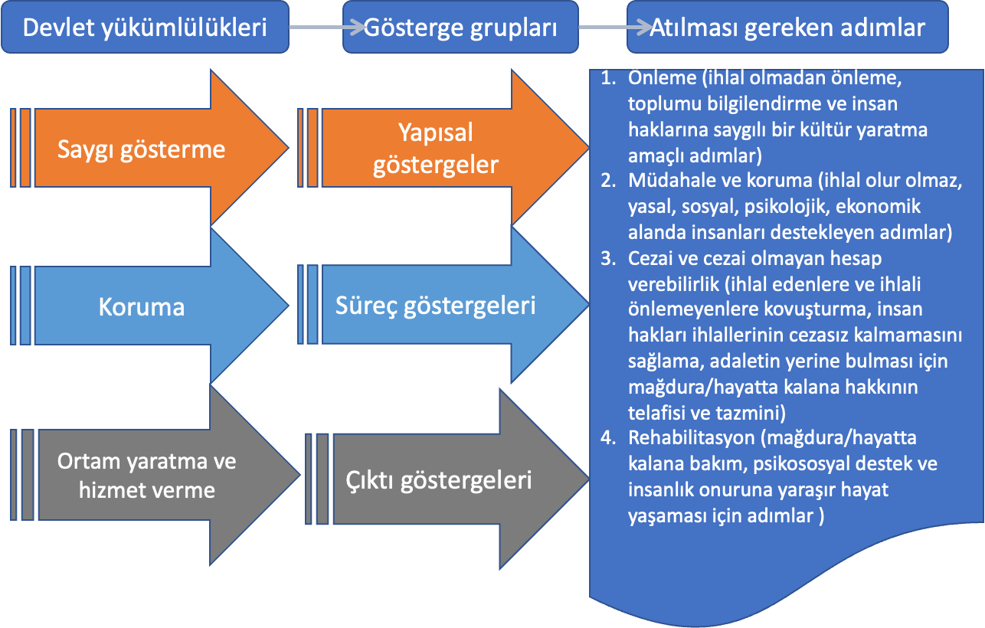

## Göstergelerin Seçilmesi ve Geliştirilmesi

Göstergelerin seçilmesi yöntemsel değerlendirmeler gerektirir. İnsan hakları bilgilerinin toplanması, işlenmesi ve dağıtılması etik, istatistiksel ve insan haklarına ilişkin yasal ve kurumsal standartlara uygun olmalıdır.

RIGHTS (HAKLAR) kriterleri, istatistiksel, metodolojik ve insan hakları ilkelerini göz önünde bulundurarak gösterge seçimine rehberlik edebilir

R - İlgili ve Güvenilir: Uygun ve güvenilir

I - Bağımsız: Veri toplama yöntemlerinde izlenen öznelerden bağımsız

G - Küresel ve evrensel olarak anlamlı: Küresel olarak uygulanabilir, ancak yasaklanmış ayrımcılık temellerine göre ayrıştırmaya ve bağlamsallaştırmaya da uygun

H - İnsan hakları standartları temelli: İnsan hakları standartları merkezli ve hakların normatif çerçevesine bağlı

T - Şeffaf ve Zamanında: Yöntemde şeffaf ve ihtiyaç duyulduğunda kullanılabilir

S - Basit ve Özgün: Anlaşılması kolay ve odaklanmış

Göstergelerin faydalı olabilmesi için açık ve doğru bir şekilde tanımlanması ve düzenli olarak erişilebilir olması gerekir. Bir insan hakları sorununun özelliklerinin tanımlanması (örneğin, kadına yönelik şiddet) gösterge seçimine rehberlik eder. Bu süreçte sorunun kavramsallaştırılması ve ilgili insan hakları standartları kullanılır.

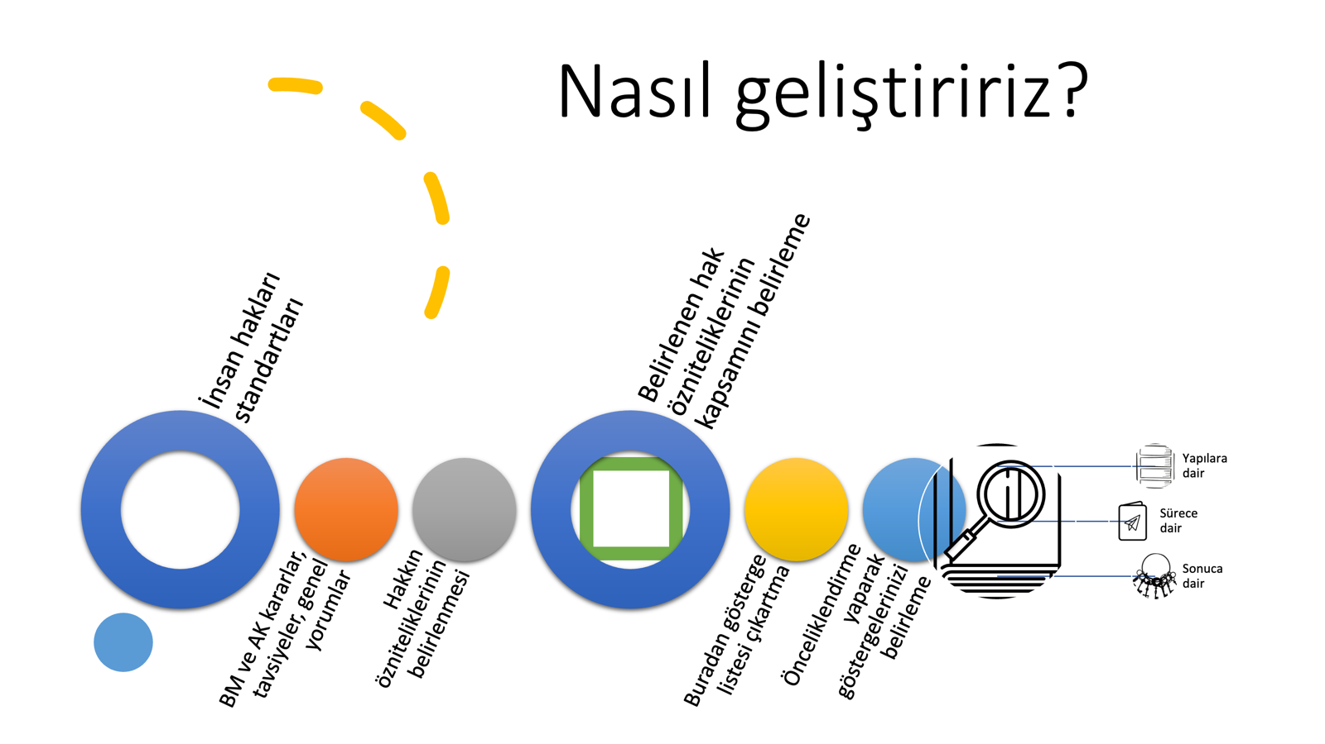

**Ayrıştırmanın Önemi**

Genel ulusal ortalamalar, bir ülkedeki insan hakları durumunu gösterse de, bu durumun tüm nüfus için aynı olduğu anlamına gelmez. Bu ortalamalar, genellikle dezavantajlı veya marjinalize edilmiş grupların karşılaştığı özel zorlukları ve hak ihlallerini gizleyebilir. Örneğin, bir ülkenin genel eğitim ortalaması yüksek olsa da, engelli bireylerin veya etnik azınlıkların eğitime erişimde ciddi sorunlar yaşadığını gizleyebilir. Bu nedenle, **ulusal ortalamaların ötesine geçerek daha derinlemesine inceleme yapmak**, gerçek durumu anlamak için kritik öneme sahiptir.

Belli hak sahibi grupların insan hakları durumu hakkında ayrıştırılmış bilgi aramak, veri toplarken ve analiz ederken **demografik özelliklere göre detaylandırma yapmanın gerekliliğini** vurgular. Bu gruplar; cinsiyet, yaş, etnik köken, engellilik durumu, cinsel yönelim, dini inanç gibi farklı kategorilerde olabilir. Bu tür ayrıştırılmış veriler olmadan, belirli grupların insan hakları ihlallerine daha fazla maruz kalıp kalmadığını, haklara erişimde eşitsizlikler yaşayıp yaşamadığını veya belirli politikaların onları nasıl etkilediğini anlamak mümkün değildir. Bu bilgiler, insan hakları ihlallerini tespit etmek, eşitsizlikleri gidermek ve hedefe yönelik politikalar geliştirmek için bir temel oluşturur.

Göstergelerin yasaklanmış ayrımcılık temellerine göre ayrıştırılması temel bir insan hakları yükümlülüğüdür, bu sadece iyi bir uygulama değil, aynı zamanda **uluslararası insan hakları hukukundan kaynaklanan bir zorunluluktur**. Uluslararası sözleşmeler, devletleri ayrımcılığı önlemeye ve herkes için eşit haklara sahip olmaya teşvik eder. Bu yükümlülüğü yerine getirmek için, devletlerin ve ilgili kurumların insan hakları göstergelerini (örneğin, sağlık hizmetlerine erişim, adil yargılanma hakkı, istihdam fırsatları) cinsiyet, etnik köken, engellilik gibi ayrımcılık temellerine göre ayrıştırması gerekir. Bu ayrıştırma, **sistematik ayrımcılığı ortaya çıkarmanın ve bu ayrımcılığa karşı mücadele etmenin** tek yoludur.

## Bilgi Kaynakları

İnsan hakları göstergeleri için bilgi birkaç kaynaktan gelebilir:

Birincil verilerin üretilmesi için temel mekanizmalar şunlardır: idari veriler, istatistiksel anketler ve nüfus sayımları.

Diğer önemli kaynaklar arasında ihlallere ilişkin olay bazlı veriler ve uzman görüşlerine dayalı veriler yer almaktadır.

Herhangi bir kaynaktan gelen veri eksikliği başlı başına bir insan hakları sorununa veya ihmaline işaret edebilir.

**İnsan Hakları İhlallerine İlişkin Olay Bazlı Veriler;** insan hakları ihlalleri ile karakterize edilen olaylarla bağlantılı niteliksel veya niceliksel verileri ifade eder. Bilgi tipik olarak ihlali tanımlar, mağdurları ve failleri belirler. İnsan hakları normatif çerçevesine dayalı ortak tanımlar/sınıflandırmalar kullanılarak standart bir şekilde kaydedilmelidir. Örnekler: keyfi olarak infaz edildiği bildirilen kişi sayısı veya gıda sistemleri/hayvancılığın sistematik olarak imha edilmesi nedeniyle açlıktan ölenlerin sayısı…

Çoğunlukla ihlalleri önlemek, ihbar etmek ve mağdurlara yardım etmek için bilgi toplayan STÖ'ler tarafından geliştirilmiştir. Resmi “hakikat ve uzlaşma” komisyonlarının niceliksel analizleri de bu yöntemi kullanmaktadır. [HURIDOCS](https://insanhaklariizleme.org/vt/yayin_list.php?qs=huridocs&f=all) gibi girişimler standartlaştırılmış araçlar sağlar.

Yapılandırılmış hane halkı anketleri, medya raporları veya yargı mekanizmaları ile ilgili araştırmalar ile desteklenebilir. Bilgi toplamak, belgeleme yapmak için kısa mesaj/video gibi yeni araçlarda kullanılmaktadır.

Aşırı tahmin sorunları olabilir. Tahminler, yöntemler ve kaynaklar hakkında bilgi ve ideal olarak hata paylarını içermelidir.

**İdari Veriler;** hükümet bakanlıkları ve düzenleyici kurumlar tarafından üretilen ve toplanan bilgilerdir. Örnekler: hayati istatistikler için nüfus kayıtları (doğum/ölüm oranları), ulusal nüfus kayıtları, seçmen kütükleri… Kamu kalkınma programlarını (örn. aşılama kapsamı) ve idari/düzenleyici çerçeveleri kapsar.

Ekonomik (çalışma hakkı, sendikal haklar, vb), sosyal (yeterli yaşam standardı, gıda, barınma, temiz su, hava, çevre, sosyal adalet, vb) ve kültürel haklar (sanat, bilgi, diller, inanç hakkı, vb) ile medeni ve siyasi haklarla ilgili bilgi sağlar (örneğin, adalet yönetimi, hukukun üstünlüğü, infazlar, cezaevi nüfusu, polis faaliyetleri, nefret suçları) ile ilgili doğrudan bilgi verebilir.

Siyasi haklara ilişkin veriler için kilit kaynak (örneğin, seçmenlerin oranı, yaş/cinsiyete göre katılım, kadınların katılımı, seçim altyapısı) içerir.

Anlaşmalar, yasalar, politikalar ve eylem planlarını içerir.

Kullanılan standart metodoloji genellikle makul bir güvenilirlik sunar. Daha fazla şeffaflık, güvenilirlik ve hesap verebilirlik için gereklidir. Basit, hızlı, sık, uygun maliyetlidir…

İdari istatistikler tek başına tam bir değerlendirme sağlayamaz. İnsan haklarının tüm yönlerini kapsamayabilir, kapsam yetersiz olabilir (kamu hizmetlerini kullananlarla sınırlı). Kasıtlı yanlış raporlama da dahil olmak üzere önyargıya sahip olabilir. Genellikle temel insan hakları perspektiflerinden ziyade hükümet/idari çıkarlarla uyumludur. Bu nedenle, STÖ'lerden ve alternatif kaynaklardan (örn. mağduriyet anketleri) gelen bilgilerle desteklenmelidir.

**İstatistiksel Anketler**; temsili örneklemlere dayalı olarak bir nüfusun seçilmiş üyelerinin araştırılmasını içerir. Temsili örneklemlere ve istatistiksel olarak sağlam metodolojiye dayandığında önemli ve anlamlıdır.

**Nüfus sayımları;** bir ülke veya bölgedeki nüfus, konut, tarım, sanayi ile ilgili tüm bireylerin tam sayımıdır. Karmaşıklık ve maliyet nedeniyle genellikle her 10 yılda bir yapılır. Nüfus sayımları nüfus yapısı hakkında veri sağlarken, konut sayımları yeterli barınma, su, sanitasyon hakları hakkında veri sağlar.

**Uzman Görüşlerine Dayalı Veriler;** sınırlı sayıda “bilgilendirilmiş uzman” tarafından birleştirilmiş değerlendirmeler yoluyla üretilen verilerdir. Genellikle yargıya dayalı veya özneldir ve nicel forma dönüştürülmesi için kodlamaya ihtiyaç duyar. Uzmanlardan (örneğin, savunuculuk grupları, akademisyenler, sosyal bilimciler) medya, hükümet, STÖ raporlarından elde edilen bilgilere dayanarak devletleri değerlendirmeleri istenir. Bazen “standartlara dayalı veri” olarak da adlandırılırlar.

Örnekler arasında Freedom House (siyasi haklar/sivil özgürlükler), Sınır Tanımayan Gazeteciler (basın özgürlüğü), Uluslararası Şeffaflık Örgütü (yolsuzluk), Risk Altındaki Azınlıklar yer almaktadır. Yönetişimle ilgili örnekler arasinda BERI, IHS Global Insight, Dünya Ekonomik Forumu vardır.

**Mevcut Veri Tabanları**; BM ve diğer uluslararası kuruluşlar tarafından tutulan çok sayıda veri tabanı insan haklarıyla ilgili istatistiksel veriler içermektedir. Örnek veritabanları: OHCHR [Evrensel İnsan Hakları Endeksi](https://uhri.ohchr.org/en), [BM İnsan Haklari Ofisi veritabanlari](https://www.ohchr.org/en/resources/databases), [Insan haklari arastirma rehberleri](https://libraryresources.unog.ch/hr), [UNICEF](https://data.unicef.org/?_gl=1%2A151budg%2A_gcl_au%2ANTA5ODk2NTk5LjE3NDIyNzU3NTg.%2A_ga%2AMzg3NjMzNjA2LjE3MzMxMjEwNDc.%2A_ga_P0DMSZ8KY6%2AczE3NDg0MzI3MTMkbzE5JGcwJHQxNzQ4NDMyNzE1JGo1OCRsMCRoMA..%2A_ga_ZEPV2PX419%2AczE3NDg0MzI3MTMkbzE5JGcwJHQxNzQ4NDMyNzEzJGo2MCRsMCRoMA..%2A_ga_BCSVVE74RB%2AczE3NDg0MzI3MTQkbzExJGcwJHQxNzQ4NDMyNzE1JGo1OSRsMCRoMA..) (çocuklar), [UNHCR](https://data.unhcr.org/) (mülteciler), [UNODC](https://dataunodc.un.org/) (suç/adalet), [UNESCO](https://databrowser.uis.unesco.org/) (eğitim, kültürel haklar), [WHO/WHOSIS](https://www.who.int/data/gho/publications/world-health-statistics) (sağlık), [UNAIDS](https://aidsinfo.unaids.org/) (HIV/AIDS), [FAO/FAOSTAT](https://www.fao.org/statistics/en) (gıda), [UN-HABITAT](https://data.unhabitat.org/) (konut), [ILO/LABORSTA](https://ilostat.ilo.org/) (çalışma hakları), Dünya Bankası ([Yasam Standardi LSMS](https://www.worldbank.org/en/programs/lsms), [EdStats](https://datatopics.worldbank.org/education/), [GenderStats](https://databank.worldbank.org/source/gender-statistics)), UNDP ([HDR istatistikleri](https://hdr.undp.org/data-center)), [OECD](https://www.oecd.org/en/data.html), [Eurostat](https://ec.europa.eu/eurostat), BM İ[statistik Bölümü](https://unstats.un.org/UNSDWebsite/)… Bu veri tabanları değerli kaynaklar olabilir.

**Akademik çalışmalar ve veriler içeren veritabanları**, üniversitelerde çalışan konu uzmanı akademisyenler tarafından yayınlanan bilgileri içeren veritabanlarıdır. Örnekler; [Ulusal Tez Merkezi](https://tez.yok.gov.tr/UlusalTezMerkezi/), [Ulakbim](https://www.ulakbim.gov.tr/yeniweb/vt/), [Google Scholar](https://scholar.google.com/), [EBSCO](https://www.ebsco.com/), [Elsevier](https://www.elsevier.com/), [açık erişimli dergiler & makaleler](https://doaj.org/), [Dergi Deposu](https://www.jstor.org/), [Mendeley](https://www.mendeley), [Project Muse](https://muse.jhu.edu/), [ScienceOpen](https://www.scienceopen.com/)…

## Daha fazla bilgi için kaynaklar

* [İnsan Hakları Göstergeleri Ölçme ve Uygulama Kılavuzu](https://insanhaklariizleme.org/vt/mfhandler.php?file=OHCHR_TR_F7-finalfromUN.pdf&table=yayin&field=dosya&pageType=view&key1=1966)
* [Uluslararası İnsan Hakları Standartları ve Sürdürülebilir Kalkınma Hedefleri Göstergelerinin Ayrıştırılmasına İlişkin Öneriler](https://insanhaklariizleme.org/vt/mfhandler.php?file=OHCHR_calismabelgesi.pdf&table=yayin&field=dosya&pageType=view&key1=1968)
* [İnsan Hakları İzleme ve Göstergeler](https://www.youtube.com/watch?v=ifSK30WQLs0&feature=youtu.be) (Video)
* [BM İnsan hakları göstergeleri sayfasi](https://www.ohchr.org/en/instruments-and-mechanisms/human-rights-indicators)
* [Çocuk Hakları Temelli Göstergeler: Devletlerin Çocuklara Karşı Hesap Verebilirliğinin Güçlendirilmesi](https://link.springer.com/book/10.1007/978-3-031-71594-5)
* [Devletlerin BM Çocuk Hakları Sözleşmesi'ne Uyumunun İzlenmesi: Niteliklerin Analizi](https://link.springer.com/book/10.1007/978-3-030-84647-3)
* [Çocuğa Karşı Şiddet İzleme ve Göstergeler Literatür Taraması](https://insanhaklariizleme.org/vt/mfhandler.php?file=-%20%C3%87ocu%C4%9Fa%20Kar%C5%9F%C4%B1%20%C5%9Eiddet%20%C4%B0zleme%20ve%20G%C3%B6stergeler%20Literat%C3%BCr%20Taramas%C4%B1.pdf&table=yayin&field=dosya&pageType=view&key1=780)
* [Çocuğa Karşı Şiddeti İzleme Göstergeleri Kılavuzu](https://insanhaklariizleme.org/vt/mfhandler.php?file=-%20%C3%87ocu%C4%9Fa%20Kar%C5%9F%C4%B1%20%C5%9Eiddeti%20%C4%B0zleme%20G%C3%B6stergeleri%20k%C4%B1lavuzu.pdf&table=yayin&field=dosya&pageType=view&key1=781)
* [İnsan Haklari Kentleri̇ Göstergeleri̇](https://insanhaklariizleme.org/vt/mfhandler.php?file=IHK%20GOSTERGELER.pdf&table=yayin&field=dosya&pageType=view&key1=2668)
* [Oyun Hakkının Yerelde İzlenmesi için Gösterge Seti ve Kılavuzu](https://insanhaklariizleme.org/vt/mfhandler.php?file=yereldecocuk.pdf&table=yayin&field=dosya&pageType=view&key1=1560)
* [Ceza İnfaz Süreci̇nde Çocuk Mahpuslara Yöneli̇k Kötü Muameleni̇n Etki̇li̇ Soruşturulmasi Ve Kovuşturulmasina İli̇şki̇n Kontrol Sorulari Ve Göstergeler](https://insanhaklariizleme.org/vt/mfhandler.php?file=Ceza%20Infaz%20Surecinde%20Cocuklara%20Kotu%20Muamele%20_%20Kontrol%20Sorulari%20ve%20Gostergeler%281%29.pdf&table=yayin&field=dosya&pageType=view&key1=2551)